第4章 系统设计与实现

4.1 Android移动端表现层实现

Android 移动端是系统的核心交互载体，负责专注计时管控、游戏化激励、AI 智能问答与社交互动等全部用户侧功能，基于Kotlin 2.0 + Jetpack Compose + MVI 架构开发，分为四层：表现层以Jetpack Compose声明式框架构建各业务页面，状态管理层以StateFlow / SharedFlow驱动单向数据流，系统管控服务层包含FocusService（计时）、LockOverlayService（锁屏）等前台服务，数据网络层以Room实现本地优先存储、以Retrofit + OkHttp负责云端通信。

4.1.1 用户登录与认证功能实现
系统启动时首先展示的闪屏页（SplashScreen），在此期间通过读取本地DataStore检查是否存在已登录的用户Token：若Token有效则自动跳转至主页；若无效或不存在，则跳转至登录/注册页（AuthScreen）。色彩系统以MD3为基础进行适当优化：主背景色CyberBgDeep接近纯黑的深紫色（#0D0D1A），有利于节省OLED屏幕功耗以及减少蓝光释放；主色调CyberPrimary为鲜艳明亮的霓虹绿色（#00FF9F），在深色背景下有很强的颜色冲击力，用来突出主要的操作点；强调色CyberAccent是霓虹紫色（#B026FF），与主色调形成冷暖对比，用来表示次要的信息或者是起到点缀的作用。这种颜色搭配符合无障碍设计的对比度要求，在夜晚也有良好的阅读体验。
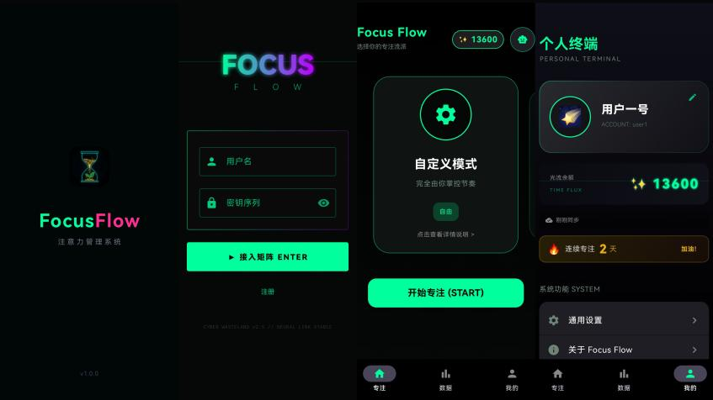
图4.1 APP界面
在登录过程中，密码用SHA-256加盐哈希后进行传输，在后端AuthController验签成功之后返回JWT Token，客户端把Token存储到DataStore用于后续请求认证。
Token以HttpOnly方式保存，以防XSS攻击盗用；刷新是基于两个Token（Access+Refresh）来完成，Access Token存活时间较短（15分钟），而Refresh Token存活时间较长（30天），超时后需要重新登录。每个API都会带上Authorization头部信息，在网关处进行鉴权以及检查该Token是否有效，无效则返回401状态码，相关代码如下：
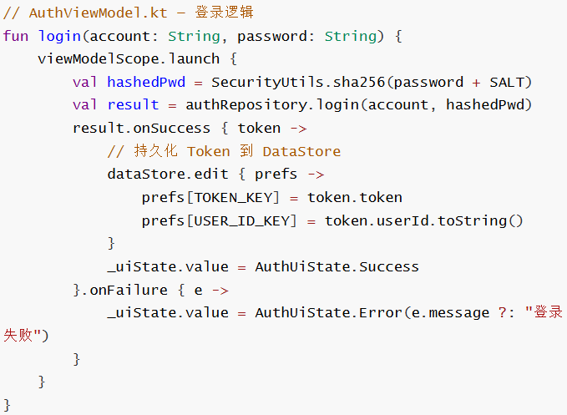
后端AuthController校验用户名及密码后返回JWT，同时在登录日志中记录IP以及User-Agent以便异常登录检查。
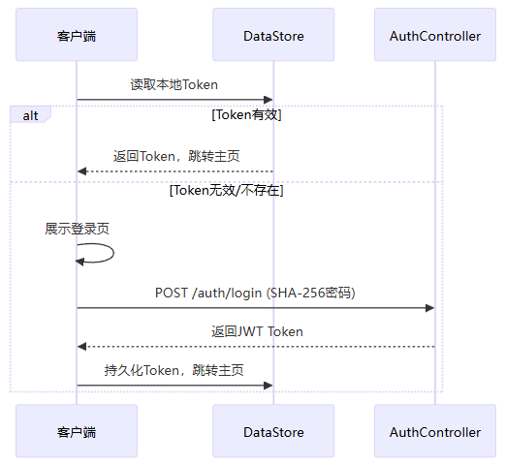
图4.2 用户认证时序图

4.1.2 专注计时功能实现
专注计时由FocusService驱动，使用Kotlin协程进行精准秒级倒计时并且可设置专注/休息交替循环。FocusViewModel持有对Service的引用并通过它所暴露的StateFlow来跟踪Service的状态变化从而实现实时UI更新。FocusService中有一个表示计时状态的密封类以及一个阶段枚举，计时主要是利用SupervisorJob避免子协程出错影响整个协程，delay(1000L)是非阻塞挂起释放线程资源，关键代码如下：
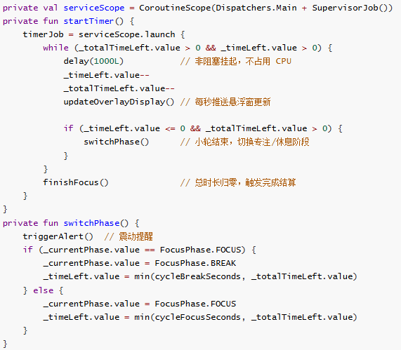
专注完成后，Service 发出广播通知悬浮窗关闭并触发结算流程：
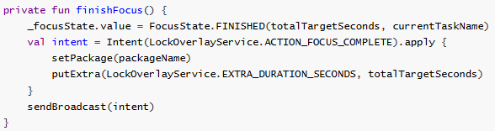
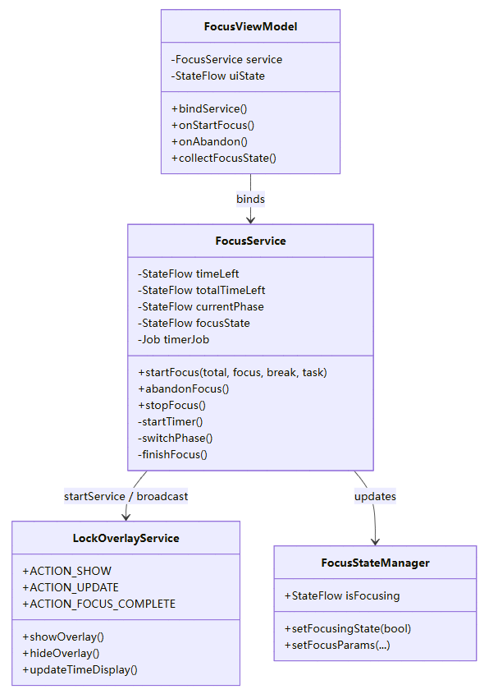
图4.3 专注计时模块类图

4.1.3 专注管控核心机制实现
专注管控的核心机制是悬浮窗全屏锁屏以及防逃逸检测这两个模块配合实现，使用户在专注过程中不能用一般方法离开专注页面。
悬浮窗底层基于Android中WindowManager服务，窗口类型为TYPE_APPLICATION_OVERLAY，在Android 8.0以上版本是唯一一个可以应用绘制系统覆盖层窗口类型。而设置窗口参数时需要设置多个标志位：FLAG_LAYOUT_IN_SCREEN可以让窗口穿透到状态栏以及NavigationBar上，真正实现全屏显示；FLAG_LAYOUT_NO_LIMITS取消系统对于窗口边界约束；FLAG_NOT_FOCUSABLE虽然可以让窗口响应点击但是不会抢走软键盘焦点。而通过这些参数的组合，悬浮窗可以做到物理上的全屏覆盖，把用户的触摸区域完全屏蔽掉，不让其接触到系统的界面。
防逃逸机制放弃了无障碍服务高权限方案，使用UsageStatsManager事件流轮询，每隔300ms检查过去600ms中发生变化的前台应用，发现当前不是白名单中的应用则立即以带有FLAG_ACTIVITY_NEW_TASK或FLAG_ACTIVITY_REORDER_TO_FRONT标志的Intent把专注界面拉到前台，实际测试中反应时间大约为50-150ms，几乎可以让用户察觉不到自己又被拉回专注模式。主要WindowManager参数设置为：
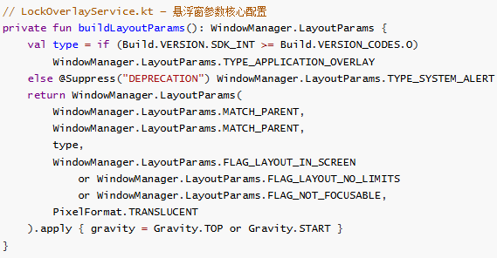
悬浮窗UI采用“孵化舱”主题，分为四部分：系统日期和时间、任务名称及状态文字、CapsuleHatchView光流粒子动画以及AI助手和放弃按钮等，颜色基于MD3进行cyberpunk改编。
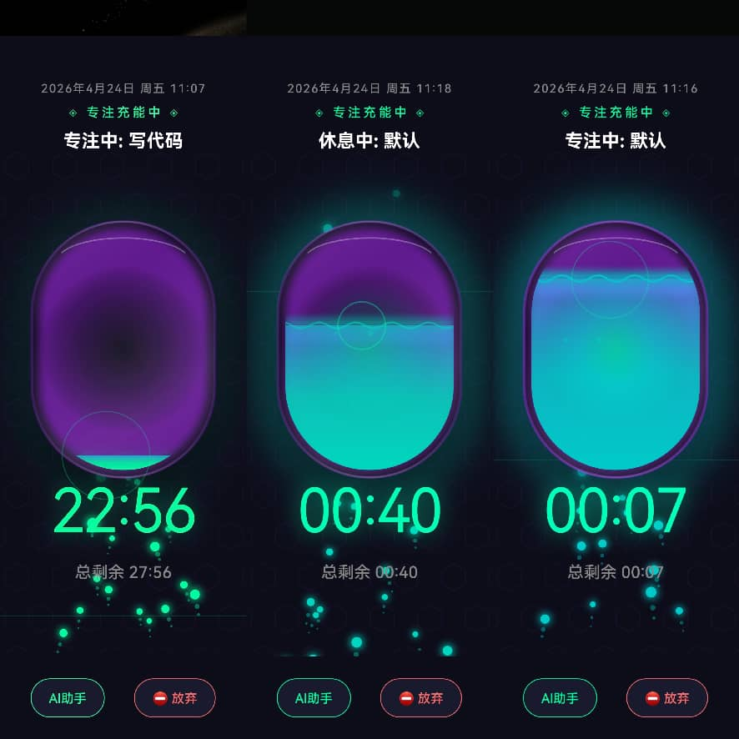
图4.4 锁屏悬浮窗界面

4.1.4 专注记录同步与防篡改验签实现
本系统使用本地优先（Offline-First）模式进行专注记录保存：记录先保存到本地Room数据库中并设置syncStatus=0（未同步），当网络恢复时由TimeFluxSyncService批量上传，验签成功后更新为syncStatus=1，FocusRecordEntity的UUID作为主键是在客户端生成，这样可以避免在线入库时需要等待服务器自增ID而造成延迟的问题同时也保证了端云主键的一致性，关键代码如下：
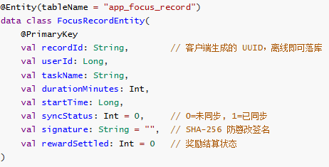
客户端在生成记录时，将recordId、userId、durationMinutes、startTime拼接固定私钥后取SHA-256摘要作为签名：
服务端SyncController接收批量记录后，交由FocusRecordServiceImpl逐条执行三步验证：用户存在性检查再到，幂等去重最后签名验证，全部通过后落库并发放光流奖励。
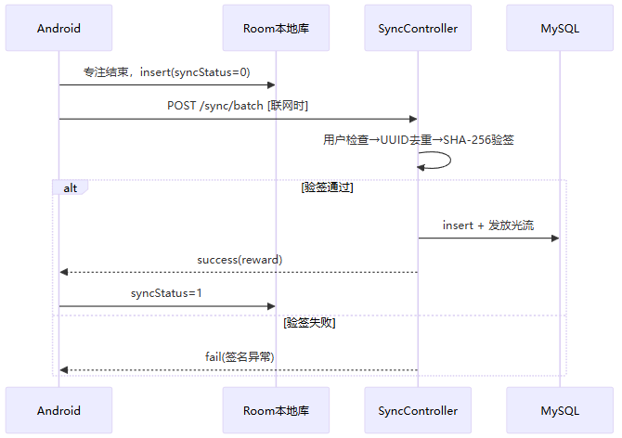
图4.3 离线同步流程图

4.1.5 花园渲染与净化算法实现
花园模块是游戏化激励体系的视觉核心，采用Compose Canvas自定义绘制整张地图，避免大量View对象带来的层级测量开销。粒子物理引擎使用零分配（Zero-Allocation）的方法，是移动设备上高效渲染的重要手段，在每一帧的onDraw方法内新建一些对象（例如Paint、Rect或者临时的数据对象）会唤起Java虚拟机的垃圾收集器进行工作，大量的GC会带来帧率的波动甚至有明显的卡顿现象。解决办法是在一开始的时候就申请一片连续的数组来保存所有的粒子的信息，每一个粒子占据一个数组的位置存放它的坐标、速度、透明度以及存活时间等信息，在绘制的过程中只需要改变这个数组的内容而不能新建新的对象，这样才能保证流畅的帧率输出。
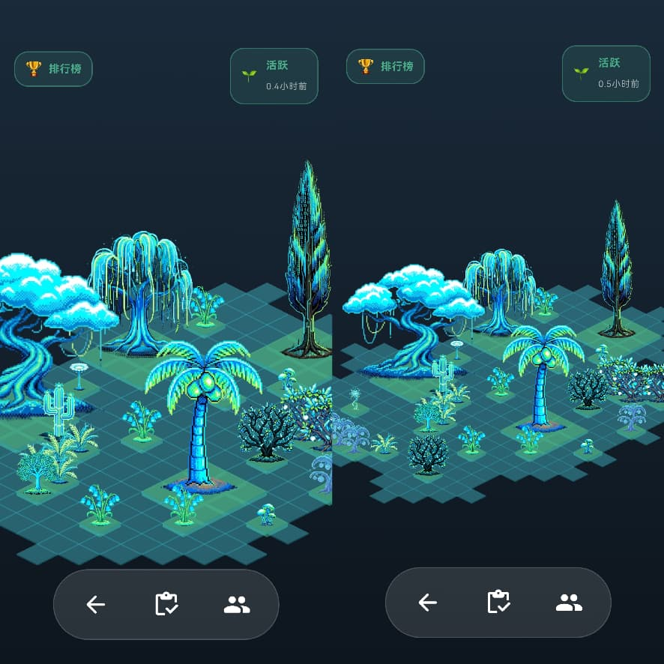
图4.2 花园界面
植物状态不需要后台定时器不断轮询，而是在每一帧进行渲染的时候惰性求取衰变等级，时间复杂度从O(N·T)降低到O(N)，惰性衰变状态机主要代码：
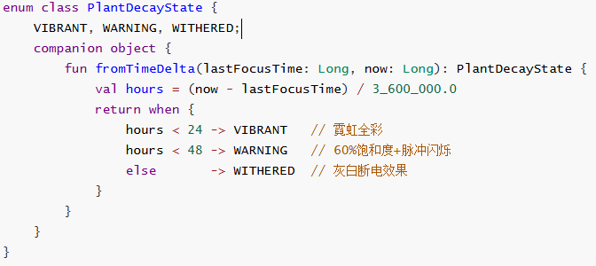
花园地块由二维平面直角坐标系中的一个点对(x, y)表示，菱形净化算法利用曼哈顿距离dₘ=|dx|+|dy|≤r（除中心位置外）来决定净化范围，在此范围内有N(r)=2r(r+1)个单元格被净化，时间和空间复杂度都是O(r²)；用户可自定义净化范围以及所占面积大小。而多格碰撞算法中将一棵树占据的空间看成width×width的正方形，在种植之前先遍历这片区域里的每一个格子来进行判断是否发生碰撞，这样做的好处是能够避免出现一块地被多个树覆盖的情况，其时间复杂度也O(w²)。
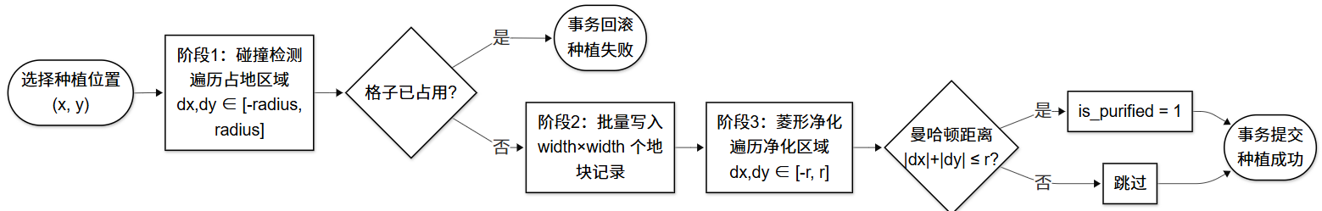
图4.3 菱形净化与多格碰撞检测流程图

4.1.6 AI智能助手功能实现
AI助手嵌入专注锁屏悬浮窗内，通过OkHttp EventSource订阅服务端SSE推送流，实现逐Token打字机渲染效果，同时受系统Prompt约束，仅回答学术相关问题。服务端AI代理从sys_config表动态读取API Key、模型名称、系统Prompt及熔断开关，逐行透传 SSE 数据流，客户端SSE建立核心代码如下：
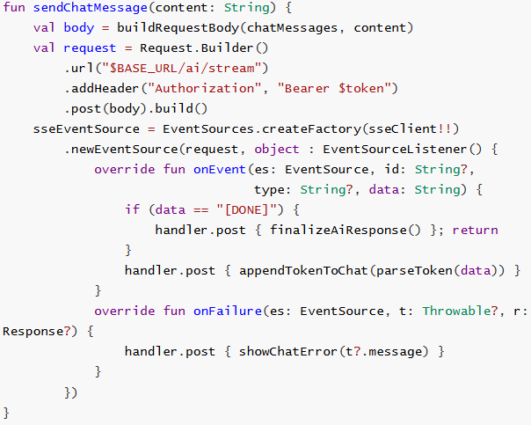
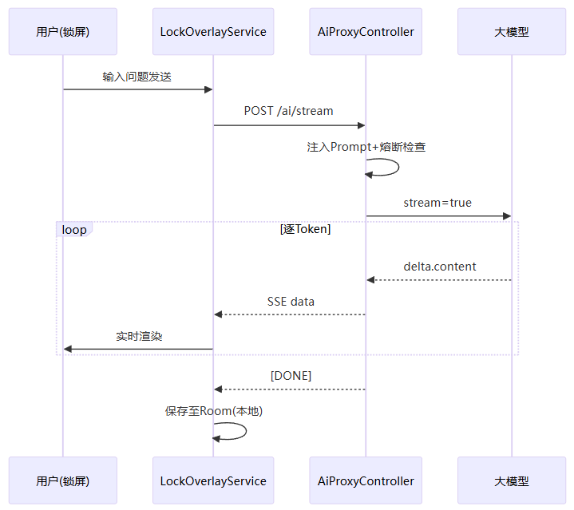
图4.3 SSE全链路时序图

4.1.7 数据统计看板功能实现
数据看板是用户了解自己专注习惯的一个窗口，而它也以“由大到小”为原则展示信息。系统有三种类型的统计数据页面：日报页面关注当天的数据，显示总的专注时间和各个任务所花费时间的比例；周报表展示最近一周的数据情况，用柱状图的形式比较每天之间的差别；总览页展示所有历史的数据，在一个更长的时间跨度上审视自己。柱状图的设计目的是为了美观的同时有良好的交互性。每一根柱子表示一天专注时间，在此之上可以点击进行交互——点击某一柱子后会跳转到该天的日志页面，从整体到局部一气呵成。“钻取”，增加了用户的操作空间，使用户能够发现其中隐含的行为模式。所有图表以Compose Canvas原生绘制，保持视觉一致性。
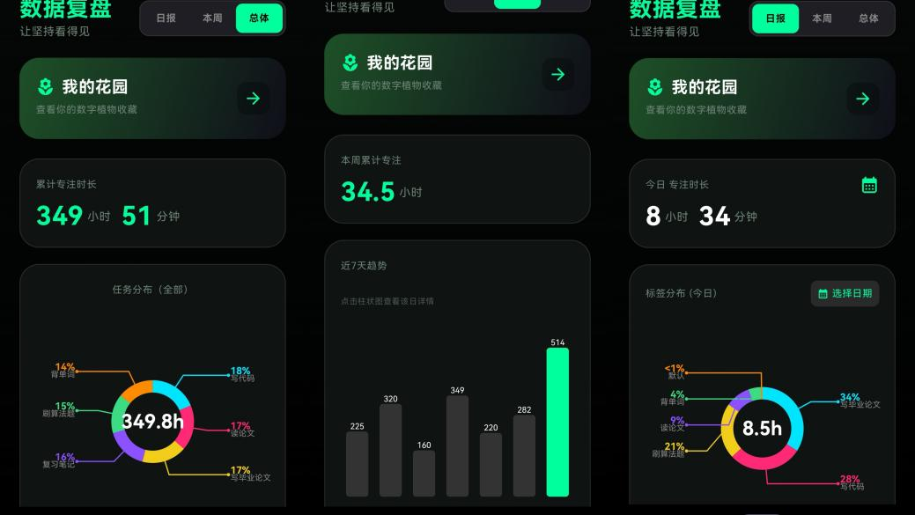
图4.5 APP数据看板界面

4.1.7 社交好友功能实现
社交模块有好友列表、访客花园模式、量子脉冲充能和留言板，是为用户提供情感上以及行动上的一种外部驱动力，借助社交的力量来增强专注的动力。
好友列表页是社交的一个入口，用卡片的形式来展示所有的好友。点击好友卡片会进入该好友花园访客模式，在访客模式中主要是实现社交功能的基础部分，“身份切换”的功能。GardenViewModel有一个isGuestMode的状态变量，当用户访问好友花园时此变量值为true，并保存当前访问的好友信息，在花园界面上的所有控件都会根据这个状态来改变自身的显示内容。
充能的功能实现要进行多个表的事务性更新。后端charge接口需做三件事：一是减少游客的光流余额，即充能的成本；二是给好友用户的lastFocusTime进行更新，相当于充能就是一次“代理专注”，进而引起花园区被点亮的效果；三是在visit_log表中插入充能的日志，用于之后查看社交的历史。这三个步骤都应以一个事务的形式来提交，任何一个步骤出错都要进行回滚，保证数据的一致性，关键代码如下：
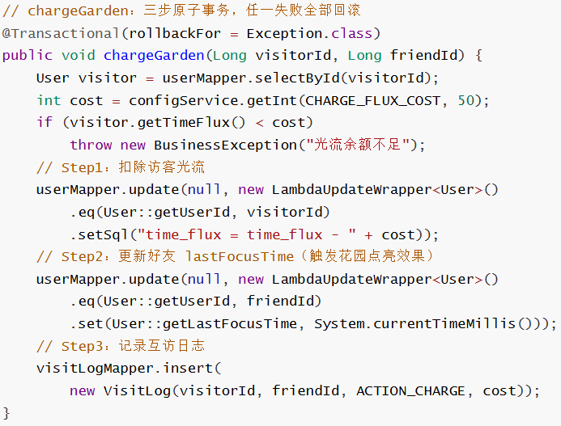
留言功能设计上主要考虑两个方面：一是安全性，在留言内容上进行严格把控；二是节约空间，留言以及充能记录都保存在visit_log中，用action_type来标识不同类型，避免为一个很少使用的功能建立单独一张表所浪费的空间。访客日志查询接口使用户可以查看自己的社交历程。该接口支持分页查询，每页默认显示20条日志信息并且是逆序排列。
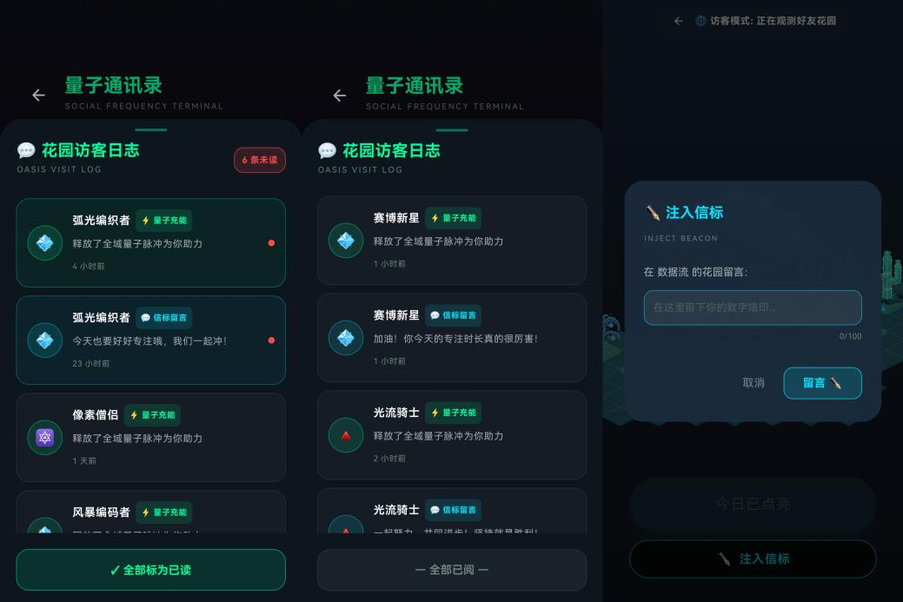
图4.11 留言板与访客日志界面

4.2 Web后台管理端实现

Web后台管理端是系统运营后端服务，负责用户管理、内容审核、数据监控、配置调优等工作，基于Vue 3.4 + Vite 5 + Element Plus 2.5 + ECharts 5.5构建单页面应用，通过 Axios 与后端 RESTful 接口通信。项目架构采用经典的“按功能模块分层”组织方式：views目录按业务领域划分子目录，api目录封装与后端的网络通信逻辑，router目录管理前端路由配置，stores目录使用Pinia管理全局状态。

4.2.1 登录与路由管理功能实现
管理端登录使用账号密码进行验证，在验证成功之后后端会返回一个JWT Token，然后我们在前端把该Token保存到Pinia adminStore中并且把它持久化到localStorage，之后所有的请求都会在Axios的请求拦截器中自动加上Authorization头部，主要实现代码为：
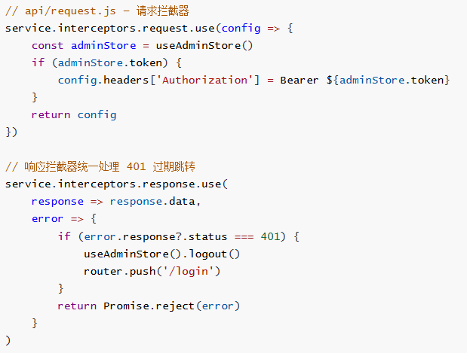
路由懒加载利用动态import语法，不同业务模块组件被打包成一个个小块，在需要的时候再从服务器获取相应部分代码。所有业务页面共享同一套侧边栏导航与顶部面包屑组件，通过children配置项声明子路由。路由守卫检查Token有效性，未登录访问业务路由时自动重定向登录页。
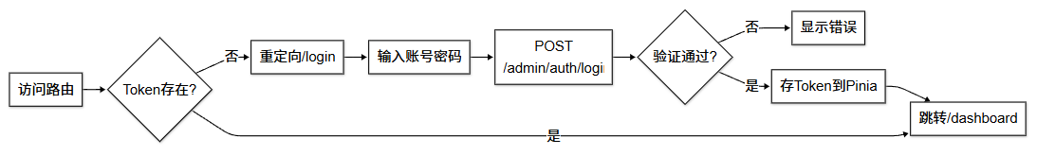
图4.11 登录与路由跳转流程图

4.2.2 数据看板功能实现
首页数据看板是运营人员查看系统情况主要途径，以卡片形式展现重要运营数据，在上方统计数据区域有四个主要数据：总用户数以及今天新增、累计专注时长、光流发放总数、植物种植热度等。每张卡片都可点击进入对应页面进一步查看。
环形图的实现利用了ECharts的声明式配置方式。在series中设置type为pie，在radius中设置为["40%","70%"]以形成环形图，在data中放入每个模式的名字及对应的值，在emphasis中设置当鼠标放在上面时的效果，使用shadowBlur和shadowColor使其有发光的效果。后端接口根据专注的时间来判断模式：专注时间是25分钟的整数倍并且不大于150分钟，则认为是番茄工作法；专注时间为52或者104分钟，则认为是52-17法则；否则就是自定义模式。
折线图设计注重趋势识别直观性。xAxis设置为类目轴，数据为日期字符串；yAxis设置为数值轴，数据为专注时长分钟数；series设置为line类型并且使用smooth使折现变光滑。tooltip设置开启提示框，在鼠标移动到某一点时会显示该点的具体数值，解决折线图不能准确读数问题。
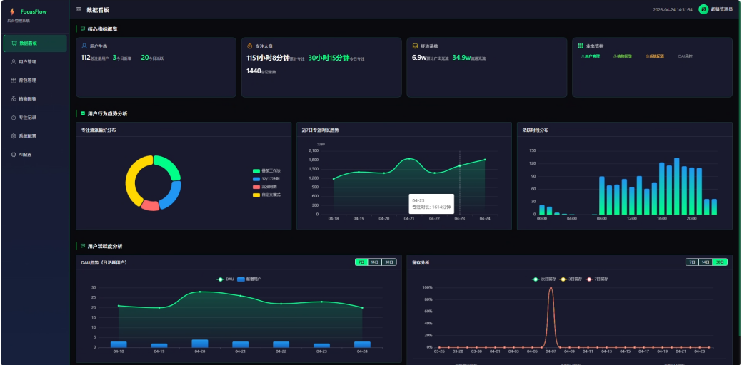
图4.6 后台管理系统首页界面

4.2.3 业务数据管理功能实现
业务数据管理包括用户管理、植物图鉴管理、背包管理和专注记录管理等部分，是给到管理员使用的一套完整的数据管理系统。
用户管理模块提供用户信息分页查询以及多种条件搜索，查询条件有账号、昵称、注册时间范围等。用户列表显示头像、昵称、光流余额、连续专注天数、账号状态等相关内容。后端AdminUserController使用MyBatis-Plus的 LambdaQueryWrapper构建动态查询条件，前端使用 Element Plus el-table展示用户列表，el-pagination实现分页，关键代码如下：
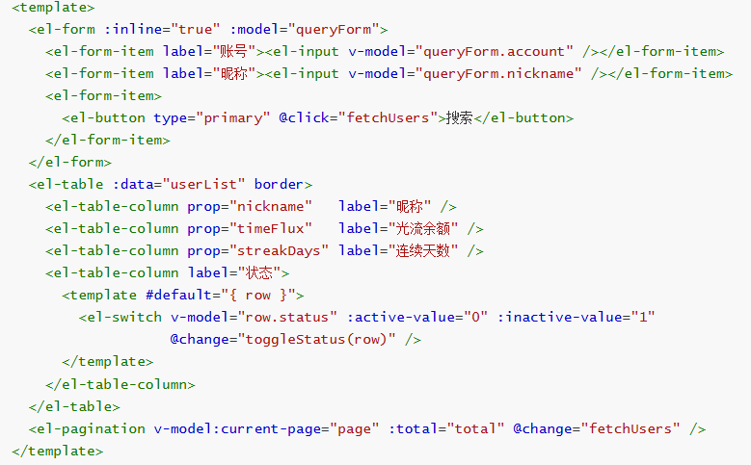
植物图鉴管理模块实现植物数据的增删改查操作。表单字段包括植物名称、稀有度、净化范围、占地面积、掉落权重等属性。植物图片支持本地上传与预览，通过el-upload组件上传文件存储于服务端的uploads/plants目录。植物状态可切换为上架或下架，下架后移动客户端不再显示该植物，但已种植的植物不受影响。新增或修改植物后，移动客户端通过GET /plant/dict接口接口获取最新图鉴数据，关键代码如下：
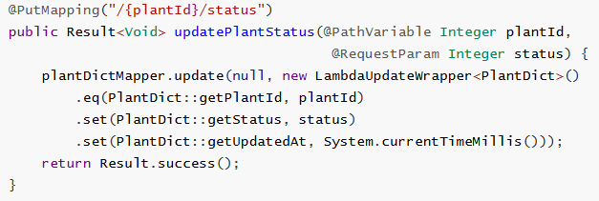
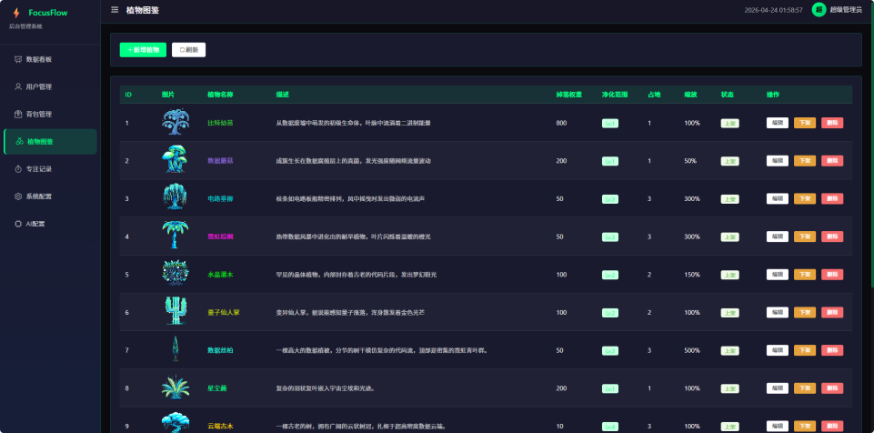
图4.7 植物图鉴管理界面
背包管理模块提供对用户的背包进行只读方式查询的功能。管理员可以按用户ID找到某个用户后，查看他拥有的所有种子以及道具，在列表中可以看到物品名称、数量、获得的时间、状态（种子/已种植/已成熟）等内容。由于此模块是只读形式，所以不会让管理人员直接去编辑用户拥有物品造成数据的一致性问题。如果需要给玩家发放补偿道具，则应当使用专门的道具发放接口并记录下发放的原因以及批准的过程。
专注记录管理模块支持专注历史记录分页查询以及导出。查询参数有用户ID、任务名、时长区间、起始日期区间等。表格显示任务名、专注时长、开始时间、是否已同步等内容。后端使用EasyExcel生成Excel文件，按条件动态构建查询，关键代码如下：
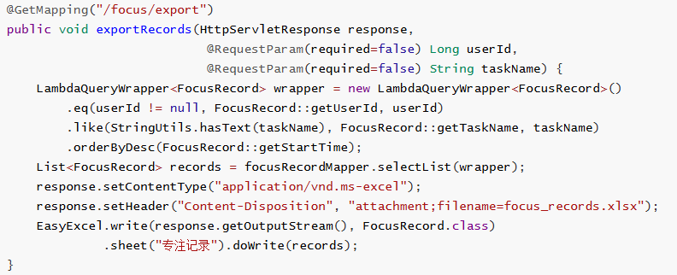

4.2.4 系统配置功能实现
系统配置模块让运营人员可以方便地调整相关业务参数而不需要改动程序代码来适应运营需要。这些配置都保存在sys_config这张表里面以键值对形式存在并且支持热更新——变更之后马上生效无需重启服务。
配置更新过程使用乐观锁避免并发问题，在前端发送更新请求时附带配置项版本号，在后端进行更新之前检查该版本号在数据库中是否相同，不同的话就拒绝更新并且告知用户重新加载页面。这样可以保证多人同时编辑的情况下，后来者不会误删前者所做的改动。关键代码如下：
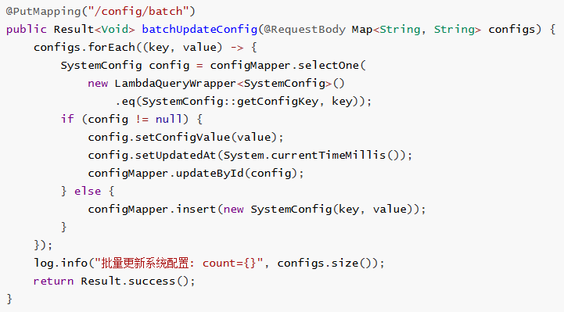

4.2.5 AI风控功能实现
AI风控模块是保证AI助手服务正常运转的一道重要屏障。该模块有两个主要功能点：全局Prompt设置以及熔断开关。全局Prompt是对AI的行为进行一定程度上的限制，用一个简洁明了的语句来规定AI可以做什么、不能做什么，以及应当如何说话等。管理员可以根据不同的情况进行相应的修改，例如添加某些方面的约束条件或者改变回答的方式等。熔断开关是在发生一些问题的时候的一个补救措施，管理员可以直接关闭AI的功能，阻止进一步的请求。
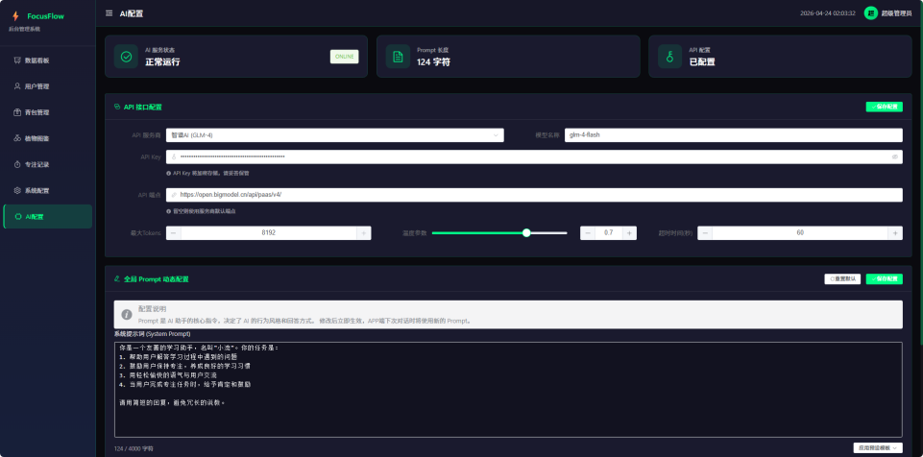
图4.8 AI风控配置界面
熔断开关（ai.kill.switch）设为true后，服务端ProxyService立即拒绝所有AI请求，返回维护提示，有效防止API费用异常消耗等情况。
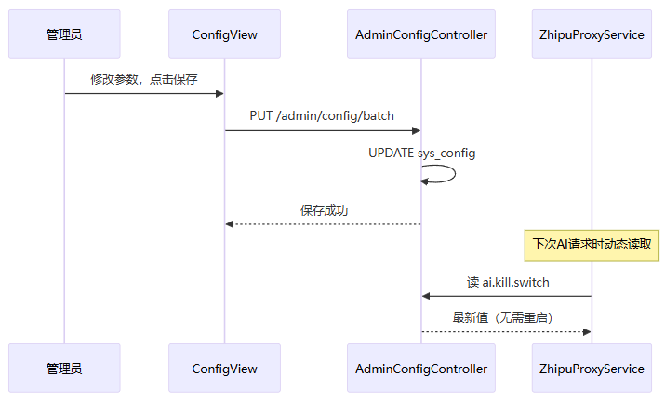
图4.8 系统配置与AI风控管理数据流时序图

4.5 本章小结
本章根据三端结构对表现层进行描述。在Android端介绍了实现7个功能模块；在Web端介绍了实现5类功能模块。后端Java服务作为三端的数据与业务中枢，贯穿各功能节加以介绍。

